Наша школа
приняла активное участие в праздновании
65-ой годовщины Великой Победы.

5 мая – защита классных проектов 5-10 классы «Великие битвы», 1-4 классы «Города герои». Каждый класс оформлял проект на заданную тему и готовил его защиту.
Также был объявлен конкурс индивидуальных проектов «Моя семья». В нём приняли участие: учитель начальной школы Картнер Надежда Денисовна, ученица 7 класса Пипкина Мария, ученик 4 класса Ермолаев Данила. Они рассказали о своем отце, дедушке, прадедушке, как об участнике Великой Отечественной войны, материал был представлен в виде презентации.
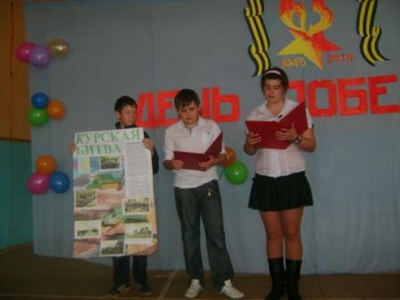
6 мая состоялся конкурс «Смотр строевой песни», где приняли участие 5-7 классы.
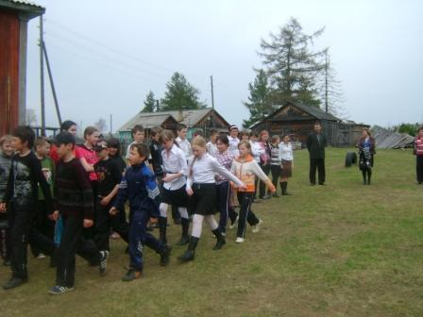
7 мая проводилось общешкольное мероприятие «Война вошла в мальчишество моё…».
В подготовке и проведении этого мероприятия отличились учащиеся 5 - 6 классов. Ими была показана литературно-музыкальная композиция, где шла речь об удивительном поколении, о тех, кто из-за школьной парты бесстрашно и гордо шагнул в зарево войны.
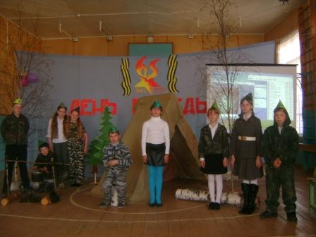
9 мая школа приняла участие в митинге. Детьми были рассказаны стихи и исполнены песни о войне и мире.
19 мая состоялось общешкольное родительское собрание на тему «Безопасность детей – забота общая». Были приглашены:
- медицинский работник Усть-Черновской УБ Байдина Л.Н. рассматривался вопрос об оказании первой медицинской помощи при солнечном ударе, вывихе, переломе, отравлении, укусе змеи, клеща, осы, пчелы.
- Сотрудники ГИБДД с вопросом о безопасности дорожного движения и подростка.
- Начальник ГПЧ Носков Э.В. с вопросом детская шалость с огнем, как причина пожаров.
Решение общешкольного родительского собрания было принято родителями:
- Каждый родитель должен обеспечить безопасность своего ребенка в летний период.
Для родителей была организована выставка работ учащихся выполненные на кружке «Рукоделие» под руководством Тарасенко Т.П. На протяжении многих лет Татьяна Петровна руководит этим кружком, ребята с удовольствием шью, вяжут, вышивают.
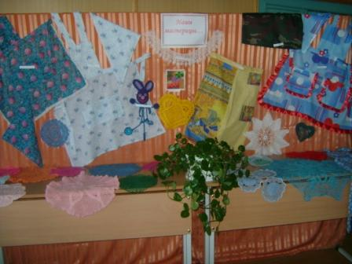

25 мая состоялся Последний звонок для учащихся 9-го класса. Каждый класс приготовил поздравления, напутственные слова для выпускников. Виновникам торжества было предоставлено слово, где выпускники выступили со словами благодарности учителям, всем, кто их учил и воспитывал в течение 9 лет.
